Комплект лекций по дисциплине «Техническое черчение»
Для профессии 18494 «Слесарь по контрольно-измерительным приборам и
автоматике» (профессиональной подготовки на 2–3 разряды)

Лекция 1. Техническое черчение в профессиональной деятельности слесаря КИПиА
Продолжительность: 2 академических часа
Цель лекции: Систематизировать знания в области технического черчения,
необходимые для чтения и анализа конструкторской документации при
выполнении работ по монтажу, обслуживанию и ремонту КИПиА.
1. Основные положения. Единая система конструкторской документации (ЕСКД)
1.1. Конструкторская документация: виды и назначение
Техническое черчение является универсальным графическим языком для
передачи информации об устройстве, размерах и составе изделий. В
профессиональной деятельности слесаря КИПиА наиболее востребованы
следующие виды конструкторских документов (КД):
Таблица 1.1. Наиболее важные виды конструкторских документов для слесаря КИПиА
Вид документа | Основное назначение для слесаря КИПиА
Сборочный чертеж | Понимание устройства узла, последовательности разборки/сборки (например, вторичного прибора, регулятора).
Монтажный чертеж | Установка оборудования (датчиков, щитов) на объекте, определение мест крепления и присоединений.
Электрическая схема | Поиск неисправностей, прозвонка цепей, монтаж соединений в системах управления и сигнализации.
Габаритный чертеж | Определение возможности размещения прибора или шкафа в отведенном пространстве.
1.2. Основные положения ЕСКД
ЕСКД — комплекс государственных стандартов (ГОСТ), устанавливающих единые правила разработки, оформления и обращения конструкторской документации. Знание ключевых стандартов обязательно.
1.3. Оформление чертежей: форматы, основная надпись, линии, шрифты
- Форматы листов определяются ГОСТ 2.301. Основной формат — А4 (210х297 мм), располагается вертикально.
- Основная надпись (штамп) размещается в правом нижнем углу и содержит основные сведения об изделии (наименование, обозначение, материал, масса, масштаб, данные о разработчиках).
- Типы линий (ГОСТ 2.303) имеют строгое назначение: сплошная толстая — видимый контур; штриховая — невидимый контур; штрихпунктирная тонкая — оси и центровые линии.
- Шрифты чертежные (ГОСТ 2.304) выполняются стандартным шрифтом размером 3,5 или 5.

2. Изображения на чертежах: виды, разрезы, сечения
2.1. Основные виды и проекционная связь
Для полного выявления формы изделия используются основные виды, расположенные в проекционной связи (ГОСТ 2.305-68):
- Главный вид (вид спереди) — основное изображение.
- Вид сверху — располагается под главным видом.
- Вид слева — располагается справа от главного вида.
Виды, находящиеся в проекционной связи, не подписываются.
2.2. Разрезы и сечения
Для выявления внутреннего устройства применяются разрезы и сечения.
- Разрез — изображение предмета, мысленно рассеченного плоскостью. Показывает то, что находится в секущей плоскости и за ней.
- Сечение — изображение только фигуры, образованной при мысленном рассечении предмета. Показывает только то, что находится непосредственно в секущей плоскости.
- Обозначение: Положение секущей плоскости показывают разомкнутой линией со стрелками, указывающими направление взгляда. Сам разрез или сечение маркируют надписью по типу «А-А».
- Штриховка: Фигуры в разрезе и сечении штрихуются сплошными тонкими линиями с наклоном 45°. Штриховка смежных деталей на сборочных чертежах выполняется в разном направлении или со сдвигом.
2.3. Условности и упрощения
Для упрощения чертежей допускаются условности:
- Симметричные детали можно изображать с частичным обрывом.
- Длинные предметы постоянного сечения изображают с разрывами.
- Повторяющиеся элементы показывают полностью в одном-двух местах.
- Резьба изображается условно: на стержне — сплошными толстыми линиями по наружному диаметру и сплошными тонкими по внутреннему; в отверстии — наоборот. Обозначение резьбы (например, М12, G½») наносят на полке линии-выноски.
Для однозначного определения формы предмета в черчении применяется метод прямоугольного проецирования. Предмет проецируется на две или три взаимно перпендикулярные плоскости проекций.
Система плоскостей проекций:
- Фронтальная плоскость проекций (V) — вертикальная плоскость, расположенная перед наблюдателем.
- Горизонтальная плоскость проекций (H) — горизонтальная плоскость.
- Профильная плоскость проекций (W) — вертикальная плоскость, перпендикулярная V и H.
Линии пересечения этих плоскостей называются осями проекций: OX (V ∩ H), OY (H ∩ W), OZ (V ∩ W).

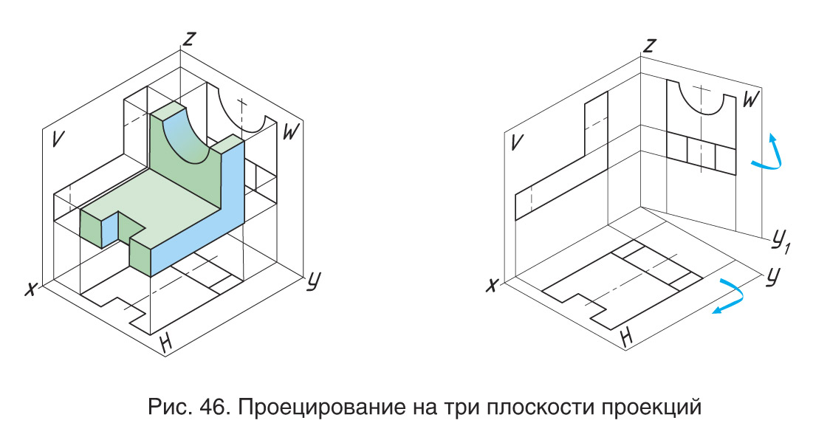
Рисунок 2.1. Прямоугольное проецирование предмета на три плоскости и их совмещение для получения чертежа.
3. Чтение чертежей и работа с документацией
3.1. Алгоритм чтения чертежа детали
- Изучить основную надпись (название, материал, масштаб).
- Определить состав изображений (виды, разрезы, сечения).
- Проанализировать геометрическую форму, мысленно разделив деталь
на простые составляющие (цилиндры, призмы и т.д.).
- Определить все размеры, включая габаритные, элементы и
присоединительные.
- Выяснить требования к отделке и точности (шероховатость,
допуски, посадки).
3.2. Сборочные чертежи и спецификация
- Сборочный чертеж показывает соединение деталей в узел. Составные
части нумеруются. На разрезах смежные детали штрихуются в разные
стороны.
- Спецификация — текстовый документ (формат А4), определяющий
полный состав сборочной единицы. Содержит разделы: «Документация»,
«Сборочные единицы», «Детали», «Стандартные изделия», «Материалы».
3.3. Выполнение эскизов
Эскиз — чертёж, выполненный от руки без применения чертёжных
инструментов, но с соблюдением пропорций и правил оформления. Порядок
выполнения:
- Изучить деталь, выбрать главный вид.
- Наметить компоновку изображений на листе.
- Выполнить контуры, разрезы.
- Обязательно нанести все необходимые размеры, снятые
измерительным инструментом.
- Указать шероховатость поверхностей.
- Заполнить основную надпись.
4. Особенности чертежей и схем в области КИПиА
Работа с документацией в области автоматизации имеет специфику:
- Электрические, пневматические, гидравлические схемы выполняются с
использованием условных графических обозначений (УГО) по ГОСТ (серии
2.700–2.796). Требуется знание УГО для реле, датчиков, исполнительных
механизмов, приборов.
- Монтажные чертежи КИПиА содержат планы расположения щитов,
датчиков, трассировку кабельных линий и трубных проводок (импульсных
линий).
- Чертежи общих видов приборов часто содержат сложные комбинации
разрезов для отображения измерительных механизмов и кинематических
связей.

Вопросы для самоконтроля
- Перечислите виды конструкторских документов, наиболее часто
используемые слесарем КИПиА в работе. Кратко охарактеризуйте
назначение каждого.
- Каковы основные правила нанесения штриховки в разрезах и сечениях?
Как штрихуются смежные детали на сборочном чертеже?
- Опишите последовательность действий при чтении чертежа детали.
- Что такое спецификация и какую информацию она содержит? В какой
последовательности располагаются её разделы?
- Как условно изображается на чертеже наружная метрическая резьба на
стержне? Как она обозначается?

